浮梁县司法局2018年度部门决算

目 录

第一部分 浮梁县司法局部门概况
一、部门主要职责
二、部门基本情况
第二部分 2018年度部门决算表
一、收入支出决算总表
二、收入决算表
三、支出决算表
四、财政拨款收入支出决算总表
五、一般公共预算财政拨款支出决算表
六、一般公共预算财政拨款基本支出决算表
七、一般公共预算财政拨款“三公”经费支出决算
表
八、政府性基金预算财政拨款收入支出决算表
九、国有资产占用情况表
第三部分 2018年度部门决算情况说明
一、收入决算情况说明
二、支出决算情况说明
三、财政拨款支出决算情况说明
四、一般公共预算财政拨款基本支出决算情况说明
五、一般公共预算财政拨款“三公”经费支出决算
情况说明
六、机关运行经费支出情况说明
七、政府采购支出情况说明
八、国有资产占用情况说明
九、预算绩效情况说明
第四部分 名词解释

第一部分 浮梁县司法局部门概况

一、部门主要职能
（一）贯彻执行国家司法行政工作方针、政策和法律、法规，参与地方性有关规范文件的草拟工作，制定全县司法行政工作的政策和规定。在全县经济社会发展总体规划的框架内，制定发展规划并组织实施。
（二）拟订全县普及法律常识规划并组织实施，指导各乡（镇）、各行业的普法教育、依法治理和对外法制宣传等工作。
（三）指导和监督全县律师工作、公证工作并承担相应责任。
（四）监督、管理全县法律援助工作。
（五）指导、监督、管理基层司法所建设和人民调解、基层法律服务工作。
（六）指导、监督、管理社区矫正工作，指导刑释解教人员的帮教安置工作。
（七）主管全县司法鉴定人和司法鉴定机构的登记管理工作。
（八）管理仲裁机构登记工作。
（九）指导全县司法行政系统的涉港、澳、台法律事务及对外交流与合作。
（十）负责全县司法行政系统服装、警车和计划财务管理工作。
（十一）指导、监督、管理全县司法行政系统队伍建设和思想作风、工作作风建设。

二、部门基本情况
纳入本套部门决算汇编范围的单位共2个，包括：公证处。
本部门2018年年末编制人数39人，其中行政编制39人，事业编制0人；年末实有人数28人，其中在职人员28人，离休人员0人，退休人员5人；年末学生人数0人。

第二部分 2018年度部门决算表

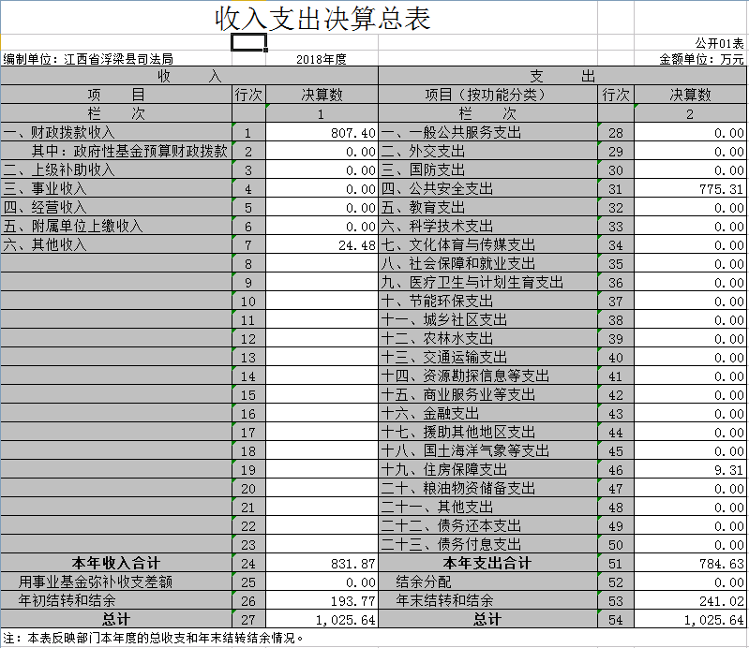

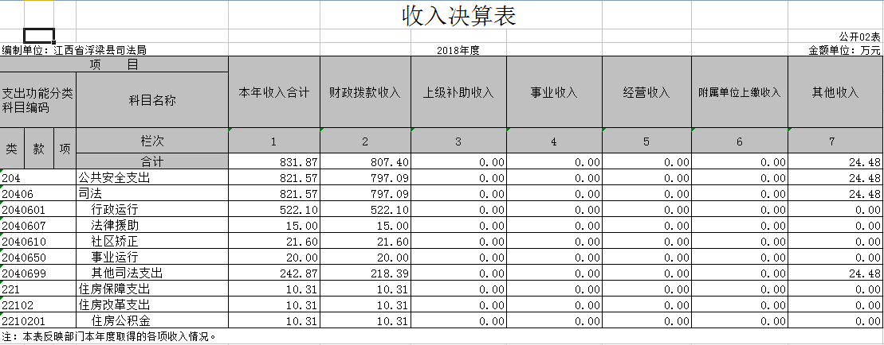
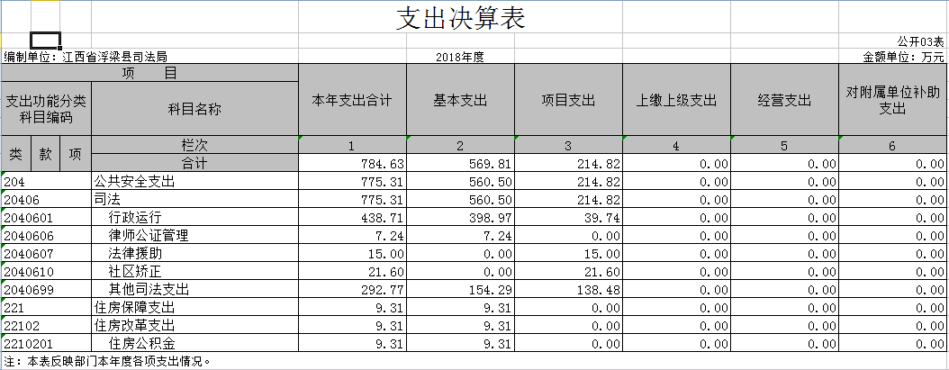

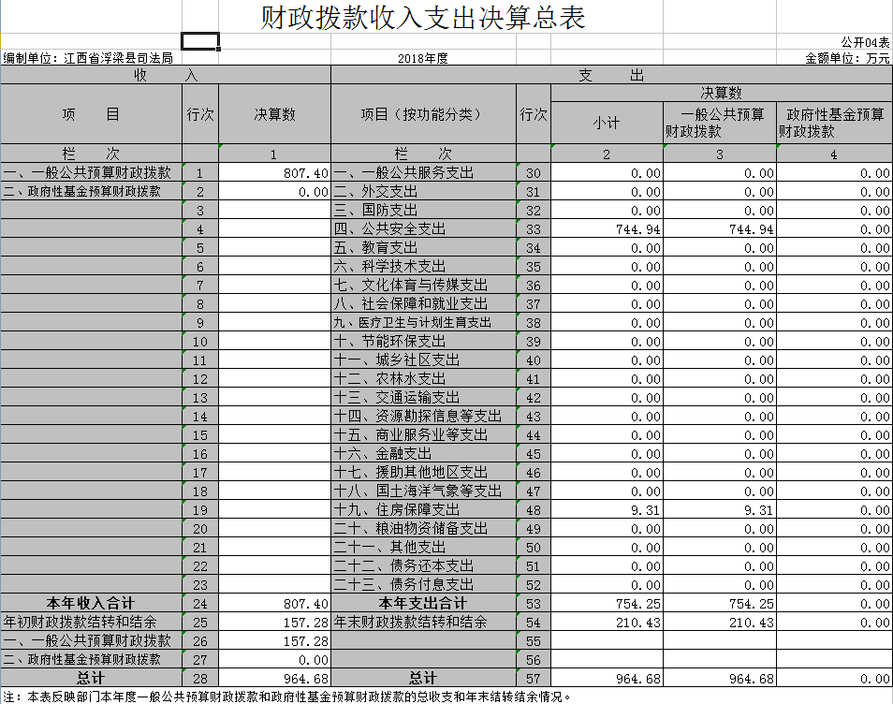
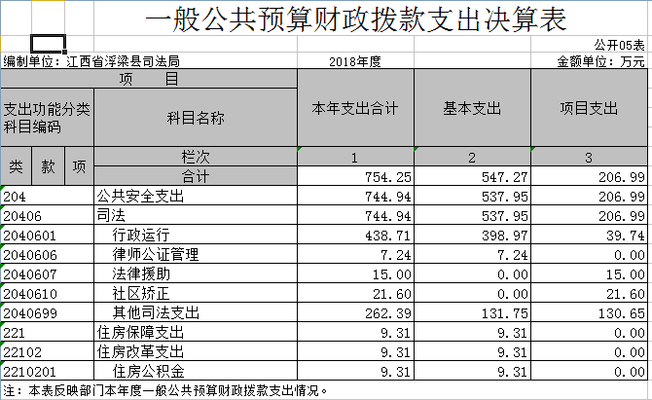

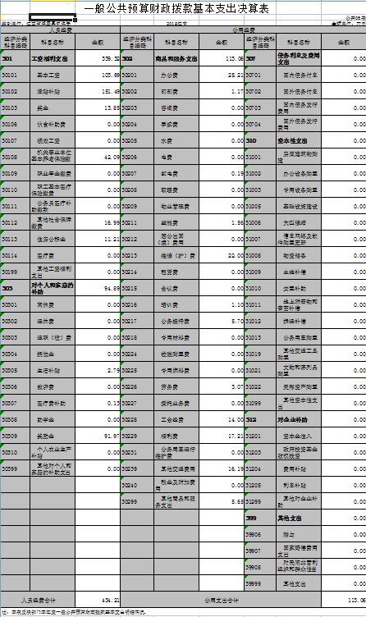

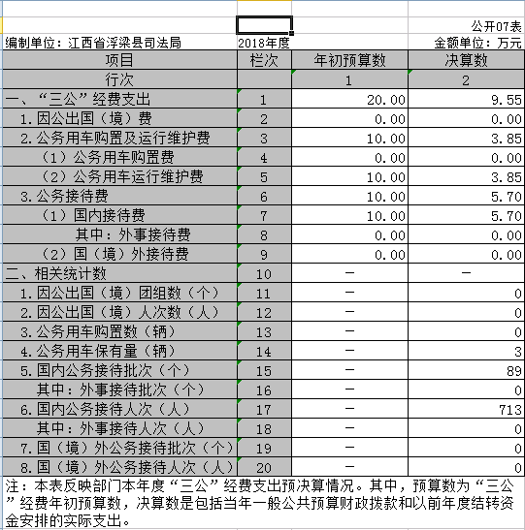

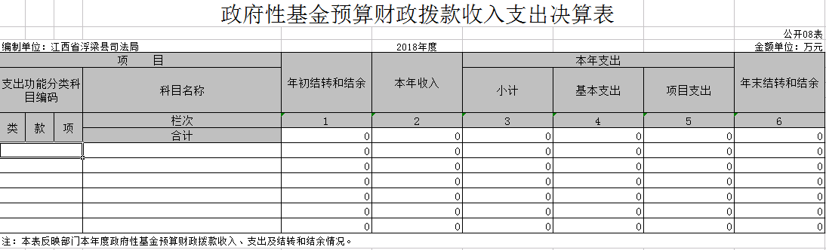

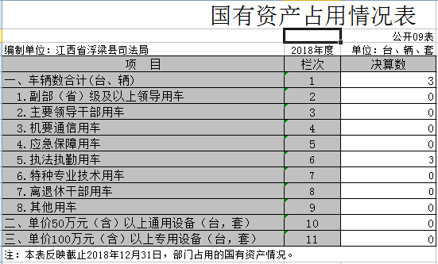

第三部分 2018年度部门决算情况说明

一、收入决算情况说明
本部门2018年度收入总计1025.64万元，其中年初结转和结余193.77万元，较2017年增加246.98万元，增长32%；本年收入合计831.87万元，较2017年增加173万元，增长26%，主要原因是：财政拨款增加。
本年收入的具体构成为：财政拨款收入807.4万元，占97%；事业收入0万元，占0%；经营收入0万元，占0%；其他收入24.48万元，占3%。
二、支出决算情况说明
本部门2018年度支出总计1025.64万元，其中本年支出合计784.63万元，较2017年增加246.98万元，增长32 %，主要原因是：财政拨款增加；年末结转和结余241.02万元，较2017年增加57.81万元，增长32%，主要原因是：财政拨款增加。
本年支出的具体构成为：基本支出569.81万元，占73%；项目支出 214.82万元，占27%；经营支出0万元，占0%；其他支出（对附属单位补助支出、上缴上级支出）0万元，占0%。
三、财政拨款支出决算情况说明
本部门2018年度财政拨款本年支出年初预算数为392.57万元，决算数为754.25万元，完成年初预算的192%。其中：
（一）一般公共服务支出年初预算数为0万元，决算数为0 万元，完成年初预算的0%。
（二）公共安全支出年初预算数为392.57万元，决算数为 744.94万元，完成年初预算的190%。
(三) 住房保障支出年初预算数为0万元，决算书为9.31万元。

四、一般公共预算财政拨款基本支出决算情况说明
本部门2018年度一般公共预算财政拨款基本支出547.27万元，其中：
（一）工资福利支出339.32万元，较2017年增加70.27 万元，增长26%，主要原因是：人员增加。
（二）商品和服务支出 113.06万元，较2017年减少67.85万元，下降38%，主要原因是：商品和服务支出减少。
（三）对个人和家庭补助支出94.89万元，较2017年减少36.47万元，下降28 %，主要原因是：补助支出减少。
（四）资本性支出 0万元，较2017年减少14.12万元，增下降100%，主要原因是：资本性支出减少。
五、一般公共预算财政拨款“三公”经费支出决算情况说明
本部门2018年度一般公共预算财政拨款“三公”经费支出年初预算数为 20万元，决算数为9.55万元，完成预算的48%，决算数较2017年减少5.43万元，下降36%，其中：
（一）因公出国（境）支出年初预算数为0万元，决算数为0万元，完成预算的0%，决算数较2017年增加0万元，增长（下降）0%。决算数较年初预算数增加（减少）的主要原因是：无。
（二）公务接待费支出年初预算数为10万元，决算数为5.7万元，完成预算的57%，决算数较2017年减少1.6万元，下降22 %。决算数较年初预算数减少的主要原因是：公务接待支出减少。
（三）公务用车购置及运行维护费支出0万元，其中公务用车购置年初预算数为0万元，决算数为0万元，完成预算的0%，决算数较2017年增加（减少）0万元，增长（下降）0%。决算数较年初预算数增加（减少）的主要原因是：无；公务用车运行维护费支出年初预算数为10万元，决算数为3.85万元，完成预算的38.5%，决算数较2017年减少3.85万元，下降50%。决算数较年初预算数增加（减少）的主要原因是：公务用车维护减少。
六、机关运行经费支出情况说明
本部门2018年度机关运行经费支出80万元（与部门决算中行政单位和参照公务员法管理事业单位一般公共预算财政拨款基本支出中公用经费之和保持一致），较年初预算数增加28.2万元，增长54%，主要原因是：人员增加。
七、政府采购支出情况说明
本部门2018年度政府采购支出总额0万元，其中：政府采购货物支出0万元、政府采购工程支出0万元、政府采购服务支出0万元。授予中小企业合同金额0万元，占政府采购支出总额的 0%，其中：授予小微企业合同金额 0万元，占政府采购支出总额的0%。（省级部门公开的政府采购金额的计算口径为：本部门纳入2018年部门预算范围的各项政府采购支出金额之和，并做好与2018年度政府采购信息统计报表中“政府采购资金情况表”有关数据的衔接。）
八、国有资产占用情况说明。
截止2018年12月31日，本部门共有车辆3辆，其中，副部（省）级及以上领导用车0辆、主要领导干部用车0辆、机要通信用车0辆、应急保障用车0辆、执法执勤用车3辆、特种专业技术用车0辆、其他用车0辆；单位价值50万元以上通用设备0台（套）；单位价值100万元以上专用设备0台（套）。
九、预算绩效情况说明
（一）绩效管理工作开展情况。
根据预算绩效管理要求，我部门组织对2018年度一般公共预算项目支出全面开展绩效自评，其中，一级项目0个，二级项目
0个，共涉及资金0万元，占一般公共预算项目支出总额的0%。组织对2018年度0个政府性基金预算项目支出开展绩效自评，共涉及资金 0万元，占政府性基金预算项目支出总额的0%。
共组织对0个项目进行了重点绩效评价，涉及一般公共预算支出0万元，政府性基金预算支出0万元。
组织对0个部门（单位）开展整体支出绩效评价试点，涉及一般公共预算支出0万元，政府性基金预算支出0万元。
（二）部门决算中项目绩效自评结果。
我部门今年在省级部门决算中反映0项目绩效自评结果。
在公开项目绩效自评综述的同时，需公开《项目支出绩效自评表》。

第四部分 名词解释

对部门决算中涉及的收入科目、支出功能分类科目（明细到项级），结合部门实际，参照《2018年政府收支分类科目》的规范说明进行解释。
（一）财政拨款：指市级财政当年拨付的资金。
（二）事业收入：指事业单位开展专业业务活动及辅助活动取得的收入。
（三）行政运行：反映行政单位（包括参公单位）的基本支出。
（四）“三公经费”：反映财政拨款安排的因公出国（境）费、公务用车购置及运行费和公务接待费。其中，因公出国（境）费反映单位公务出国（境）的国际旅费、国外城市交通费、住宿费、伙食费、培训费、公杂费等支出；公务用车购置及运行费反映单位公务车辆购置支出（含车辆购置税）及租用费、燃料费、维修费、过桥过路费、保险费、安全奖励费用等支出；公务接待费反映单位按规定开支的各类公务接待（含外宾接待）支出。
（五）机关运行经费：为保障行政单位（含参照公务员法管理的事业单位）运行用于购买货物和服务的各项资金，包括办公及印刷费、邮电费、差旅费、会议费、福利费、日常维修费、专用材料及一般购置费、办公用房水电费、办公用房取暖费、办公用房物业管理费及其他费用。

